

UYDU GÖRÜNTÜLERİNİN SINIFLANDIRILMASI VE ANALİZİ

CİHAN OZAN

**BİLGİSAYAR MÜHENDİSLİĞİ**

**BİTİRME PROJESİ**

DR. ÖĞR. YASEMİN ÇETİN KAYA

**HAZİRAN - 2024**

**Her hakkı saklıdır**

T.C.

TOKAT GAZİOSMANPAŞA ÜNİVERSİTESİ

MÜHENDİSLİK VE MİMARLIK FAKÜLTESİ

BİLGİSAYAR MÜHENDİSLİĞİ

**BİTİRME PROJESİ**

UYDU GÖRÜNTÜLERİNİN SINIFLANDIRILMASI VE ANALİZİ

CİHAN OZAN

TOKAT

HAZİRAN - 2024

Her hakkı saklıdır

|  |
| --- |
| **Cihan** **Ozan** tarafından hazırlanan **Uydu Görüntülerinin Sınıflandırılması Ve Analizi** adlı proje çalışmasının savunma sınavı 3 Haziran 2024tarihinde yapılmış olup aşağıda verilen Jüri tarafından Oy Birliği / Oy Çokluğu ile Tokat Gaziosmanpaşa Üniversitesi Mühendislik ve Mimarlık Fakültesi Bilgisayar Mühendisliği Bölümü Bitirme Projesi dersi başarılı olarak kabul edilmiştir. |
|  |
| ONAY    Doç. Dr. Özkan İNİK  Bilgisayar Mühendisliği Bölüm Başkanı |

---/---/20--**PROJE BEYANI**

Proje yazım kurallarına uygun olarak hazırlanan bu projenin yazılmasında bilimsel ahlak kurallarına uyulduğunu, başkalarının eserlerinden yararlanılması durumunda bilimsel normlara uygun olarak atıfta bulunulduğunu, projenin içerdiği yenilik ve sonuçların başka bir yerden alınmadığını, kullanılan verilerde herhangi bir tahrifat yapılmadığını, projenin herhangi bir kısmının bu üniversite veya başka bir üniversitedeki başka bir proje çalışması olarak sunulmadığını beyan ederim.

**CİHAN OZAN**

**3 Haziran 2024**

|  |  |
| --- | --- |
| ÖZET | |
|  | |
| BİTİRME PROJESİ | |
| Uydu Görüntülerinin sınıflandırılması ve analizi | |
| cihan ozan | |
|  | |
| TOKAT GAZİOSMANPAŞA ÜNİVERSİTESİ  MÜHENDİSLİK VE MİMARLIK FAKÜLTESİ  BİLGİSAYAR MÜHENDİSLİĞİ | |
|  | |
| (DANIŞMANI: Dr. Öğr. Üyesi Yasemin ÇETİN KAYA) | |
|  | |
| Bu projede 4 farklı sınıfı olan uydu görüntülerinin sınıflandırılması ve analizini yaptım. Farklı sınıfları olan uydu görüntülerini kullanarak kapsamlı bir analiz yaptım, model geliştirdim ve elde edilen bulguları sunuyorum. | |
| **ANAHTAR KELİMELER:** Uydu Görüntüleri, Model Oluşturma, Sınıflandırma, Analiz, CNN, Derin Öğrenme |

ÖNSÖZ

Projemizin amacı, 4 farklı sınıflandırması olan uydu görüntülerini kullanarak sınıflandırma ve analiz yapmaktır. Proje hazırlanırken bir çok kaynaktan yardım alınmıştır. Projenin oluşumundaki gerekli bilgiler, aşamaları, detayları ve proje sonunda elde edilen bulgular açıklanmaktadır.

**CİHAN OZAN**

**3 Haziran 2024**

İÇİNDEKİLER

Sayfa

ÖZET ………..i

ABSTRACT ii

ÖNSÖZ iii

İÇİNDEKİLER iv

SİMGE VE KISALTMALAR vi

ŞEKİL LİSTESİ vii

ÇİZELGE LİSTESİ viii

1. GİRİŞ 1

2. KAYNAK ÖZETLERİ 2

3. MATERYAL VE YÖNTEM 3

4.BULGULAR veya BULGULAR VE TARTIŞMA 4

5. SONUÇ (TARTIŞMA VE SONUÇ) 5

6. KAYNAKLAR 6

7. EKLER 7

8. ÖZGEÇMİŞ 8

SİMGELER VE KISALTMALAR

## Kısaltmalar

**CNN:** Convolutional Neural Network

**ReLU:** Rectified Linear Activation

**Adam:** Adaptive Moment Estimation

**H5:** Hierarchical Data Format version 5

## Simgeler

**Dropout:** Aşırı uyumu azaltmak için kullanılan bir sınıf

**os:** İşletim sistemi işlevlerini kullanmak için standart bir Python modülü

**Sequential**: Sıralı model oluşturmak için sınıf

**Conv2D:** Evrişimli katmanları oluşturmak için kullanılan bir sınıf

**Flatten:** Düzleştirme katmanını oluşturmak için sınıf

**ImageDataGenerator:** Görüntü verisi artırma ve ön işleme

**History**: Modelin geçmişini tutan değişken

**Dense:** Yoğun katmanları oluşturmak için sınıf

**test_loss**: Modelin test kaybı değerini tutan değişken

**test_acc**: Modelin test doğruluk değerini tutan değişken

**train_datagen:** Eğitim verisi için görüntü verisi artırma ve ön işleme yapılandırmasını tanımlayan bir değişken.

**dataset_dir**: Veri setinin dizin yolunu belirten bir değişken

**train_generator**: Eğitim veri setini yükleyen bir değişken

**validation_generator**: Doğrulama veri setini yükleyen bir değişken

**plt:** Matplotlib.pyplot

**batch_size:** Batch Boyutu

**datagen:** Veri Artırma Jeneratörü

**epochs:** Tur Sayısı

**fill_mode:** Dolgu Modu

**rescale**: Piksel Değerleri

**horizontal_flip:** Yatay Çevirme

**img_arr:** Resim Dizisi

**rotation_range:** Döndürme Aralığı

**shear_range:** Kaydırma Aralığı

**validation_split**: Eğitim ve Doğrulama için Ayırma Oranı

**vertical_flip:** Dikey Çevirme

**width_shift_range:** Genişlik Kaydırma Aralığı

**height_shift_range**: Uzunluk Kaydırma Aralığı

**zoom_range:** Yakınlaştırma Aralığı

ŞEKİL LİSTESİ

Şekil Sayfa

Şekil 2.1. Gaziosmanpaşa Üniversitesi logosu…………………………………… 1

Şekil 2.2. Gaziosmanpaşa Üniversitesi logosu ikinci kez………………………... 2

Şekil 3.1. Kapak sayfalarının düzeni……………………………………………... 3

ÇİZELGE LİSTESİ

Çizelge Sayfa

Çizelge 2.1. Örnek tablo ekleme.  …………………………………………......1

Çizelge3.2. Kabul edilen projeler ……………………........2

# 1. GİRİŞ

# Bu rapor, uydu görüntülerinin sınıflandırılması üzerine bir derin öğrenme modelinin geliştirilmesi ve değerlendirilmesini içermektedir. Uydu görüntülerinin analizi, çeşitli alanlarda önemli uygulamalara sahiptir. Bu çalışmanın amacı, uydu görüntülerindeki belirli kategorilere ait görüntüleri otomatik olarak sınıflandırmaktır. Projede kullanılan model, derin öğrenme yöntemlerinden biri olan evrişimli sinir ağları (CNN) ile tasarlanmıştır. Model, uydu görüntülerini dört farklı sınıfa sınıflandırmak üzere eğitilmiştir. Eğitim veri seti, veri artırma teknikleri kullanılarak genişletilmiş ve ön işleme adımlarıyla hazırlanmıştır. Bu çalışma, uydu görüntülerinin otomatik sınıflandırılması alanında yapılan araştırmalara katkı sağlamak amacıyla gerçekleştirilmiştir. Bu nedenle, raporun ilerleyen bölümlerinde modelin mimarisi, eğitim süreci ve performansı ayrıntılı olarak incelenmiştir.2. KAYNAK ÖZETLERİ/KURAMSAL TEMELLER/GENEL BİLGİLER

1. **Uydu Görüntüsü Sınıflandırma**

Uydu görüntülerinin sınıflandırılması, uzaktan algılama ve yapay zeka alanlarında önemli bir konudur. Bu tür çalışmalar genellikle tarım, çevre izleme, askeri keşif gibi çeşitli uygulamalara yöneliktir. Uydu görüntülerinden elde edilen verilerin analizi, toprak kullanımı, bitki örtüsü izleme, afetlerin izlenmesi gibi alanlarda kullanılabilir.

1. **Convolutional Neural Networks (CNN)**

CNN'ler, özellikle görüntü işleme alanında kullanılan derin öğrenme modelleridir. Bu yapılar, birbiri ardına gelen evrişim ve havuzlama katmanları ile karakterizedir. Evrişim katmanları, görüntülerdeki özellikleri çıkarmak için birer filtre olarak işlev görürken, havuzlama katmanları boyut azaltma sağlar ve aynı zamanda özelliklerin translasyon ve dönüşüm kararlılığını artırır.

1. **Veri Artırma (Data Augmentation)**

Veri artırma, genellikle sınırlı miktarda eğitim verisiyle başarılı modeller oluşturmak için kullanılan bir tekniktir. Görüntü verileri için dönüşümler uygulayarak, eğitim veri setini çeşitlendirir.

1. **Aktivasyon Fonksiyonları**

Aktivasyon fonksiyonları, sinir ağlarında nöronların çıktılarını hesaplamak için kullanılır. Özellikle "ReLU (Rectified Linear Unit)" aktivasyon fonksiyonu, genellikle evrişim ve tam bağlantı katmanlarında tercih edilir çünkü hesaplamaları hızlandırır ve ağın daha hızlı öğrenmesini sağlar.

1. **Dropout Regularizasyonu**

Dropout, aşırı öğrenmeyi azaltmak için kullanılan bir regularizasyon tekniğidir.

1. **Softmax Aktivasyon Fonksiyonu**

Softmax fonksiyonu, çok sınıflı sınıflandırma problemlerinde sınıf olasılıklarını hesaplamak için kullanılır. Bu fonksiyon, ağın çıktılarını sınıf olasılıklarına dönüştürür, böylece toplam olasılıkların 1'e eşit olduğundan emin olunur.

# 3. MATERYAL VE YÖNTEM

Bu çalışmada kullanılan materyaller uydu görüntüleri ve bilgisayar yazılım ve donanımlarıdır. Uydu görüntüleri, Çeşitli uydu görüntü sağlayıcılarından temin edilmiştir, biz bu görüntülere veri setinden ulaşıyoruz. Görüntüler, farklı tarihlerde ve zaman diliminde olabilir.

Uydu görüntülerinin sınıflandırılması için bir derin öğrenme modeli oluşturuldu. Görüntüler önce ön işleme adımlarından geçirilerek hazırlandı. Eğitim verisi için veri artırma teknikleri uygulandı ve ardından CNN mimarisi kullanılarak model oluşturuldu. Model, eğitim verisi üzerinde belirli bir epoch sayısında eğitildi ve doğrulama verisi kullanılarak performansı izlendi. Son olarak, eğitilen model doğrulama verisi üzerinde doğruluk metriği kullanılarak değerlendirildi.

# 4. BULGULAR VE TARTIŞMA

**4.1 Model Performansı**

**Model 1**

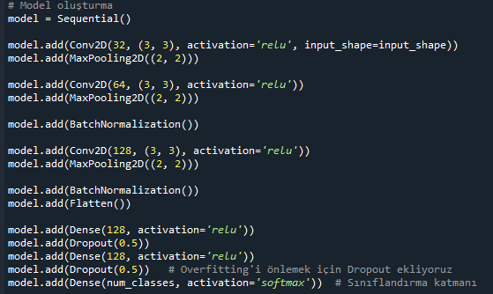

Evrişim katmanları ve havuzlama katmanları olan yoğun katmanlar ve dropout kullanılan, çok katmanlı bu modelin test doğruluğu %91’dir.

**Model 2**

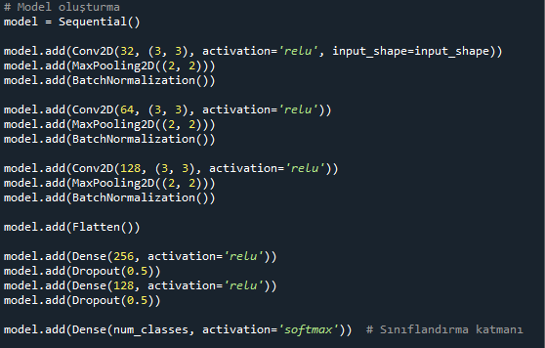

Normalizasyonun her katmandan sonra, daha fazla evrişim ve havuzlama katmanları olan ve daha büyük yoğun katmanlar bu modelde, doğruluk oranı % 90’dır.

Farklı modeller karşılaştırılıp model performansını doğruluğa göre inceledik.

**4.2 Performans Analizi**

Model 1 ve model 2 de kullanılan farklı yöntemler ve teknikler test doğruluğunda bizi farklı sonuçlara götürmüştür. Model 1’de BatchNormalization’ı katmanlardan sonra kullanması model 2’de daha sık kullanılması buna etken olmuştur.

**4.3 Test Sonuçları**

**Model 1**



**Model2**



**4.4 Tartışma**

Denemelerle doğruluk değerimizin değiştiğini gördük buraya sadece 2 model üzerinden bulguları paylaştık. Modelleme bu derin öğrenme kısmında büyük bir öneme sahip bunu farkettik. Projede model 2’yi kullanmayı tercih ettim.

# 5. SONUÇ veya TARTIŞMA VE SONUÇ

Bu proje, bir derin öğrenme modeli geliştiriyor. Modelin performansını değerlendirmek için, eğitim ve doğrulama verileri üzerinde eğitiliyor ve ardından doğrulama verisi üzerinde test ediliyor. Proje ile ilgili sonuçlar ve tartışmalar:

**Sonuçlar:**

* Geliştirilen derin öğrenme modeli, uydu görüntülerini başarıyla sınıflandırabiliyor. Modelin eğitim ve doğrulama verileri üzerindeki başarı ölçümleri yüksek doğruluk oranları sergiliyor.
* Modelin istikrarlı bir şekilde eğitildiği ve overfitting sorunu olmadığı gözlemleniyor.

**Tartışma:**

* Modelin başarısı, veri artırma tekniklerinin kullanılmasıyla daha da artırılabilir.
* Modelin performansı, farklı hiperparametrelerin denenmesiyle daha da iyileştirilebilir.

**Öneriler:**

* Benzer projeler yürütecek araştırmacılar, veri artırma tekniklerini incelemeli, model performansını artırmak için bu teknikleri kullanmalı.
* Farklı hiperparametrelerin denenmesi, modelin doğruluğunu iyileştirebilir.

**Sonuçların Grafikleri**

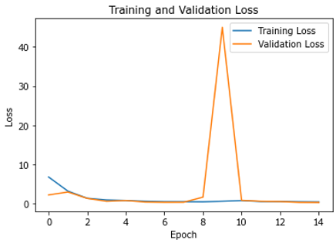 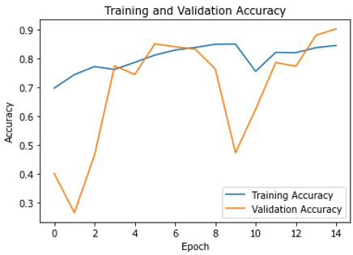

# KAYNAKLAR

<https://github.com/MatBilML/yapay-aglar-cnn-ornek>

<https://medium.com/codeai/keras-ile-g%C3%B6r%C3%BCnt%C3%BC-s%C4%B1n%C4%B1fland%C4%B1rma-2c3a22273baa>

<https://tr.linkedin.com/pulse/makine-%C3%B6%C4%9Frenmesinde-uygulama-geli%C5%9Ftirme-a%C5%9Famalar%C4%B1-murat-karakaya>

# EKLER

**1. Projenin Çalışma Adımları**

* **Veri Artırma ve Ön İşleme:** ImageDataGenerator sınıfı kullanılarak veri artırma ve ön işleme yapılmaktadır. Bu, veri kümesindeki görüntüler üzerinde rastgele dönüşümler yaparak eğitim verisi çeşitliliğini artırır ve modelin genelleme yeteneğini geliştirir.
* **Eğitim ve Doğrulama Verilerinin Yüklenmesi:** flow_from_directory yöntemi kullanılarak eğitim ve doğrulama verileri yüklenmektedir. Bu yöntem, veri kümesinin belirtilen dizin yapısını kullanarak verileri otomatik olarak yükler.
* **Modelin Oluşturulması:** Sequential modeli kullanılarak bir CNN modeli oluşturulmaktadır. Model, Convolutional, MaxPooling, BatchNormalization ve Dropout katmanları içermektedir.
* **Modelin Eğitimi:** Oluşturulan model, fit yöntemi kullanılarak eğitilmektedir. Bu, veri artırma ve ön işleme yapılırken, eğitim ve doğrulama verileri üzerinde belirtilen sayıda epoch boyunca eğitilmesini sağlar.
* **Eğitim ve Doğrulama Kayıpları ve Doğrulukları:** Eğitim sırasında kaydedilen eğitim ve doğrulama kayıp ve doğruluk değerlerini görselleştirmek için matplotlib kullanılmaktadır.
* **Modelin Değerlendirilmesi:** Eğitim sonrası, modelin test verisi üzerindeki doğruluğu değerlendirilmektedir.
* **Modelin Kaydedilmesi:** Eğitim sonrası, model .h5 dosya biçiminde kaydedilmektedir.

**2. Veri Seti Bağlantısı**

* [Satellite Image Classification (kaggle.com)](https://www.kaggle.com/datasets/mahmoudreda55/satellite-image-classification)

**3. Örnek Uydu Görüntüleri**

*  cloudy
* 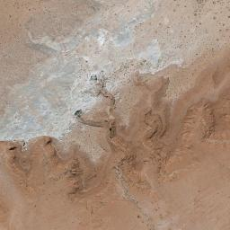 desert
* 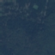 green_area
* 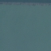 water

**4. Veri Arttırma Kod Kısmı**

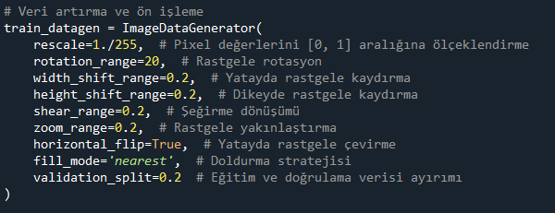

Veri arttırma ve ön işleme kısmının görüntüsü.

# ÖZGEÇMİŞ

Doğum Yeri ve Yılı: Osmangazi, Bursa - 2002

İlköğretim: Remzi Zümrüt İlköğretim Okulu – Sabiha Köstem Orta Okulu

Lise: Mehmet Halit Baki Anadolu Lisesi